Sandėliavimo paskirties pastato ir kitos paskirties inžinerinių statinių, Lakūnų g. 3, Šiauliuose, statybos darbai
CVP IS pirkimo ID 4584061

Eil. Nr. | Tiekėjo pateiktas klausimas  (paklausimo kalba neredaguota) | Perkančiosios organizacijos atsakymas
1. | 2025-09-26 CVP IS pranešimo ID 369761  1. Ar yra prie vandens telkinio jau įrengtas gaisrininkams vandens paėmimo šulinys?  2. LNŠ projekto dalyje yra nurodytas anksčiau suprojektuotas pasijungimo šulinys AFS1-1 ir nuo jo nuvestos dvi LS1 linijos. Ar šulinys AFS1-1 yra šiuo metu įrengtas?  3. Gaisrinės saugos dalyje nurodoma, kad pastatui nustatytas III atsparumo ugniai laipsnis. Stoginėms nustatytas III atsparumo ugniai laipsnis. Statinio konstrukcijų dalyje nurodyta kad visos metalinės konstrukcijos dažomos priešgaisriniais dažais REI45. Taip pat techninėje specifikacijoje minimas plieninių konstrukcijų cinkavimas. Prašome patikslinti plieninių konstrukcijų specifikaciją.  4. Techninėje specifikacijoje nurodyta kad langai PVC, kiekių žiniaraštyje – aliuminio profilių EW30-C3. Kuriuo aprašymu vadovautis?  5. Nurodykite prašau sienų ir stogo profiliuotų skardos lakštų profilio aukštį ir lakštų storį.  6. Kiekių žiniaraštyje nurodyta, kad sandėlio betoninių grindų storis 200 mm, brėžinio SS2209-01-TP-SK-01 133 lape detalėje nurodytas storis – 150 mm. Vadovautis brėžinio detale?  7. Koks turės būti epksidinės grindų dangos sandėlyje storis?  8. Kitos paskirties inžinerinių statinių (stoginių) 01 ir 02 betoninių grindų dangos storis 200 mm?  9. Skysto ledo tirpiklio kokia cheminė sudėtis ir pan. (medžiagiškumas)? | - Yra šuliniai ir įrengtos dvi paėmimo vietos:  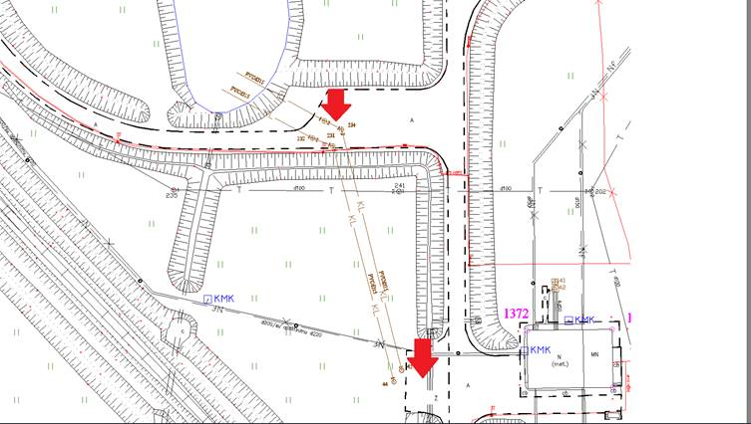  2. AFS1-1 šulinys šiuo metu jau yra įrengtas.  3. Vadovautis projekto sprendiniais plieninės konstrukcijos cinkuojamos ir dažomos priešgaisriniais dažais.  4. Vertinti aliuminio rėmo langus.  5. Profiliuotų skardos lakštų storis – 0,70 mm, aukštis – 45 mm.  6. Betoninių grindų dangos storis 200 mm.  7. 3,0 mm  8. Betoninių grindų dangos storis 200 mm.  9. Atsakyti į šį klausimą pasidalinama tirpiklio duomenų lapu (prisegama).
2. | 2025-09-29 CVP IS pranešimo ID 373136  Projekte yra nesutapimas tarp rezervuaro aprašymo ir brėžinio. Aprašyme – horizontalios talpos. Plane parodytos vertikalios talpos. Prašome patikslinti, kokios talpos turi būti?  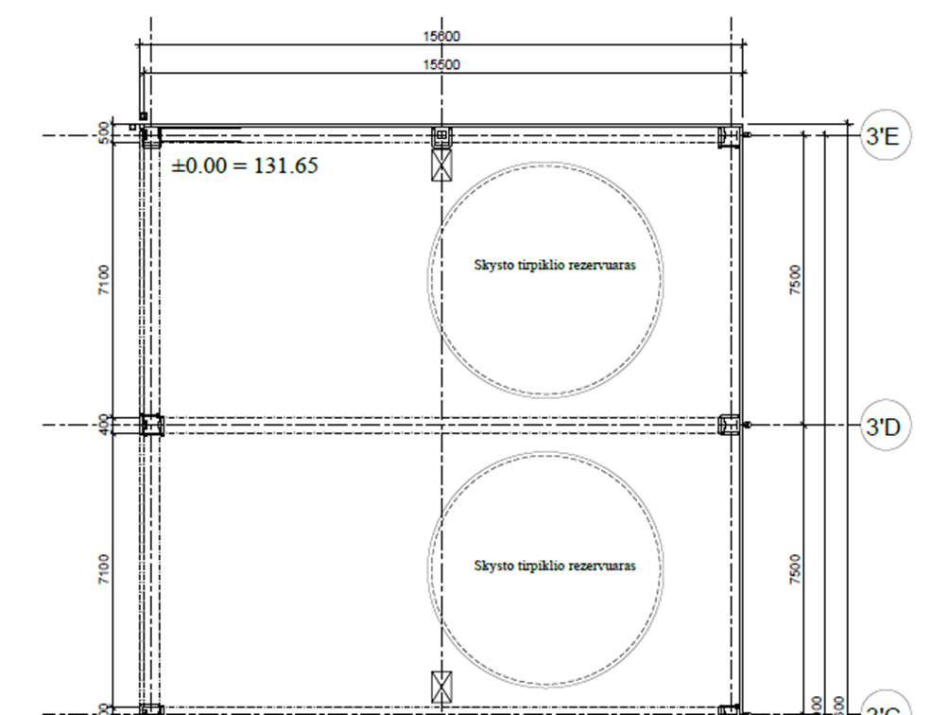 | Talpos vertikalios.
3. | 2025-09-29 CVP IS pranešimo ID 373363  - SP projekto dalies DKŽ 21 psl. 4 skyr. 3 eil. rašoma: Betonas C35/45-XC4, XD1, XF3(LT) -Cl0,2- Dmax16, armuotas plienine armatūra S500 - 60 kg/m3, t=260 mm 36 m2. Patikslinkite, kokia armatūra numatyta plokštės armavimui?  - SP projekto dalies DKŽ 21 psl. 5 skyr. 1 eil. rašoma: 1.2 m pločio, 2 m aukščio vartelių su stulpais esamos tvoros segmente įrengimas. Užpildas segmentinė tvora. Patikslinkite, kokios spalvos varteliai ir kitas specifikacijas.  - SK projekto dalies DKŽ rašoma: skaldos sluoksnio įrengimas po pamatais; skaldos sluoksnio įrengimas po pamatų sijomis. Prašome pateikti skaldos specifikacijas.  - SA projekto dalies DKŽ 35 psl. 1.3 skyriuje, 25 eil. rašoma: Šlifuotos betono grindų įrengimas t=200mm. Prašome nurodyti betono klasę ir kitas specifikacijas. | - Armatūros brėžiniai bus pateikti rengiant darbo projektą.  - Varteliai – žalios spalvos. Tvoros tipas:  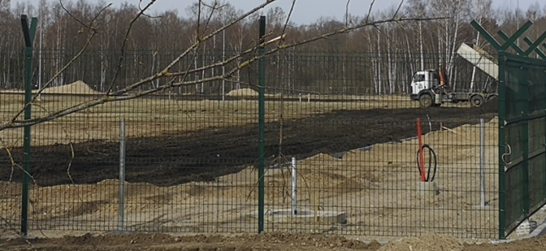  - Skaldos frakcija 22/45.  - SA dalyje nurodytą kiekį vertinti betoninių grindų apdailai – šlifavimui. Grindų betonavimo kiekiai bei specifikacijos pateikta SK dalyje.

